# Uvod

Transakcije omogućavaju postavljanje granica jedinica rada, odnosno atomičkih skupova operacija, kao i izolovanje jedinica rada u višekorisničkim aplikacijama.

Problemi koji nastaju pri neadekvatnom izolovanju transakcija su:

* *Lost update* – dešavaju se kada dve transakcije izmene torku, a druga transakcija se neuspešno završi. Tada obe izmene bivaju izgubljene. Dešava se u sistemima koji ne implementiraju zaključavanje. Konkurentne transakcije tada nisu izolovane.
* *Dirty read* – dešava se kada jedna transakcija čita nekomitovane izmene druge transakcije. Do problema nastaje u slučajevima kada izmene druge transakcije pretrpe rollback, pa prva transakcija upiše neispravne podatke.
* *Unrepeatable read* – dešava se kada transakcija čita torku dva puta, i svaki put iščitava drugačije stanje. Na primer, može se desiti da je transakcija izvršila upis i commit između dva čitanja.
  + *Second lost updates problem* – Poseban slučaj *unrepeatable read-a*  kada dve transakcije vrše čitanje torke, zatim jedna vrši upis i komit, pa druga vrši upis i komit. Izmene prve transakcije su izgubljene.
* *Phantom read*  - Dešava se kada transakcija izvršava upit dva puta, a drugi set rezultata sadrži torke koje nisu bile vidljive u prvom setu, ili su izbrisane. Dešava se kada druga transakcija vrši upis ili brisanje torki između izvršavanja upita.

Nivoi izolacije ANSI SQL standarda:

* *Read uncommitted –* Sistem koji dozvoljava *dirty read* ali ne i *lost updates*. Transakcija ne može upisati torku ako postoji nekomitovana transakcija koja je pisala u nju. Bilo koja transakcija može čitati bilo koju torku. Ovaj nivo je opasno koristiti, jer transakcije koriste nekomitovane izmene drugih transakcija. Može se desiti da se propagiraju neispravni podaci, da baza podataka bude u neispravnom stanju, da neuspešna transakcija povuče sa sobom i druge.
* *Read commited* – Sistem koji dozvoljava *unrepeatable read* ali ne i *dirty read*. Transakcije koje čitaju ne sprečavaju druge transakcije da pristupe torki, ali nekomitovana transakcija pisanja sprečava sve ostale transakcije da pristupe torki.
* *Repeatable read* – Sistem ne dozvoljava ni *unrepeatable read* ni *dirty read. Phantom read* je dozvoljen. Transakcije čitanja blokiraju samo transakcije pisanja, a transakcije pisanja blokiraju sve ostale transakcije.
* *Serializable* – Najstrožiji nivo izolacije. Emulira serijsko izvršavanje transakcija, kao da se sve transakcije izvršavaju serijski, jedna za drugom, a ne konkurentno. Loš nivo izolacije za skaliranje, a *phantom read*  ne predstavlja preveliki problem.

*Pesimističko zaključavanje* – Podaci se zaključavaju i za čitanje i za pisanje dok operacija ne završi rad. Garantuje ispravan rad ali ima loše performanse jer može doći do blokiranja transakcija čak i ukoliko pristupaju različitim redovima.

* *Pessimistic read* – sprečava druge transakcije da uzmu *pessimistic write* lock
* *Pessimistic write* – sprečava druge transakcije da uzmu *pessimistic read* ili *pessimistic write* lock

*Optimističko zaključavanje* – Operacije vrše proveru verzije podataka pre svakog pisanja u bazu ili pre svake izmene.

# Student 1

## 3.10. Više pacijenata istovremeno zatražuje upit za pregled u istom terminu kod istog lekara

### Opis konfliktne situacije:

Prilikom postupka zakazivanja regularnog termina, odnosno slanja upita za pregled administratoru klinike, može se desiti da dva pacijenta istovremeno zatraže pregled u istom terminu kod istog lekara. Odabirom opcije zakazivanja, serverskom delu aplikacije stižu dva zahteva za dodavanje zahteva u tabelu zahteva istovremeno, u istom terminu, kod istog lekara.

### Crtež toka:

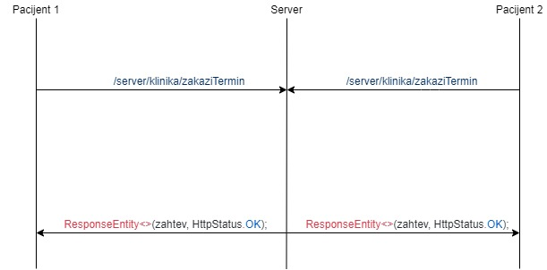

### Opis rešenja:

Konfliktna situacija je rešena upotrebom pesimističkog zaključavanja – *pessimistic write* za metodu dodavanja zahteva. Prilikom dodavanja zahteva u tabelu vrši se provera postojanja zahteva sa terminom za datog lekara te se sprečava dodavanje višestrukih zahteva sa identičnim terminom i lekarom, a primenom zaključavanja sprečava se istovremeno upiisivanje zahteva, čime je konfliktna situacija konačno u potpunosti rešena. Pri pokušaju zauzimanja postojećeg termina za lekara dolazi do exception-a.

## 3.12. Više različitih pacijenata zakazuje unapred definisani pregled

### Opis konfliktne situacije:

Prilikom postupka zakazivanja unapred definisanih pregleda, može doći do situacije da različiti pacijenti istovremeno odaberu isti predefinisani termin za svoj pregled. U toj situaciji serverskoj strani aplikacije stižu dva istovremena zahteva za izmenu pregleda.

### Crtež toka:

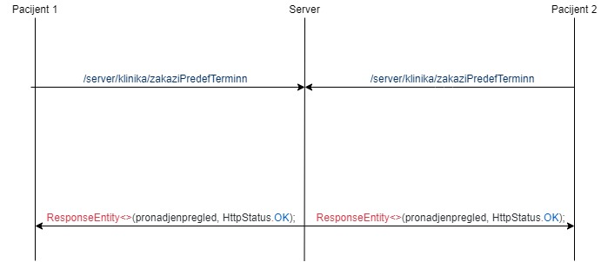

### Opis rešenja:

Konfliktna situacija je rešena korišćenjem optimističkog zaključavanja pregleda, upotrebom obeležja verzija , gde će se u slučaju izmenjenog stanja podatka dogoditi izuzetak pri validaciji.

## 3.17. Pacijenti istovremeno ocenjuju istog lekara ili kliniku

### Opis konfliktne situacije:

Prilikom ocenjivanja lekara ili klinike dva pacijenta mogu istovremeno oceniti lekara. Ukoliko se dogodi navedena situacija, može se desiti da jedna od ocena ne bude zabeležena jer je ocena drugog pacijenta pregazila, može se desiti i da pogrešan prosek bude izračunat i upisan u tabelu lekara zbog neispravno iščitanog broja ocena.

### Crtež toka:

### Opis rešenja:

Koristi optimističko zaključavanje lekara i klinika prilikom ocenjivanja, pa se ne može desiti da jedna transakcija radi sa neispravnim (stale) podacima.

# Student 2

## 3.20. Ista sala se rezerviše u isto vreme za različite operacije prilikom odobravanja zahteva za operaciju

### Opis konfliktne situacije:

Administrator klinike pretragom pronalazi željenu salu za pregled i dodeljuje je pregledu. Pri tome može doći do zauzimanja iste sale za istovremene preglede od strane različitih administratora.

### Crtež toka:

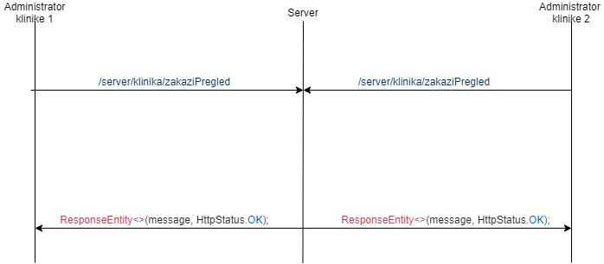

### Opis rešenja:

Prilikom dodeljivanja sale vrši se provera zauzetosti sale za taj termin. Osim toga, pesimističko zaključavanje sale tokom trajanja operacije dodele onemogućuje rezervisanje iste sale u istom terminu istovremeno u potpunosti.

## 3.4. i 3.18. Ista sala se dodeljuje predefinisanom terminu i postojećem pregledu istovremeno u istom terminu

### Opis konfliktne situacije:

Administrator klinike ima opciju da postojećem pregledu dodeli salu, kao i da definiše predefinisani pregled u koji je uključena sala. Može doći do situacije da dva različita administratora klinike dodele salu za dva preklapajuća termina pri čemu nastaje konflikt.

### Crtež toka:

### Opis rešenja:

Sale se pesimistički zaključavaju tokom trajanja operacije dodele, a pritom se i pri dodeli proverava zauzetost sale za taj termin.

## 3.25. Različiti administratori klinike mogu istovremeno da prihvate/odbiju zahtev za godišnji odmor

### Opis konfliktne situacije:

Svi administratori klinike imaju iste mogućnosti i nadležnosti među kojima je i prihvatanje i odbijanje zahteva za godišnjim odmorima. Može doći do situacije da dva administratora istovremeno private i odbiju isti zahtev pri čemu nastaje konflikt.

### Crtež toka:

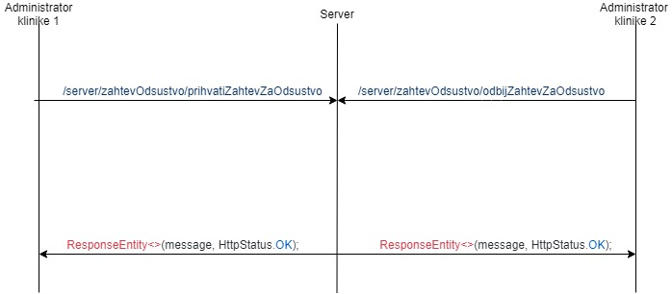

### Opis rešenja:

Malo je verovatna situacija da će dva različita administratora u istom trenutku i odbiti i prihvatiti isti zahtev, a oporavak od konflikta nije skup, pa je radi izbegavanja mogućeg konflikta dovoljno uvesti polje verzije u zahtev i samim tim zaključati ga optimistički.

# Student 3

## 3.20. Ista sala se rezerviše u isto vreme za različite operacije prilikom odobravanja zahteva za operaciju

### Opis konfliktne situacije:

Administrator klinike pretragom pronalazi željenu salu za operaciju i dodeljuje je operaciji. Pri tome može doći do zauzimanja sale za istovremene operacije od strane različitih administratora.

### Crtež toka:

### Untitled Diagram (3).jpg

### Opis rešenja:

Prilikom dodeljivanja sale vrši se provera zauzetosti sale za taj termin. Osim toga, pesimističko zaključavanje sale tokom trajanja operacije dodele onemogućuje rezervisanje iste sale u istom terminu istovremeno u potpunosti.

## 3.18. Različitim istovremenim operacijama je dodeljen isti lekar

### Opis konfliktne situacije:

Prilikom rezervisanja sale za operacije, administrator klinike navodi i lekare koji  
su obavezni da prisustvuju operaciji. Pri tome se može desiti da različiti administratori istovremeno dodele istog lekara različitim operacijama.

### Crtež toka:

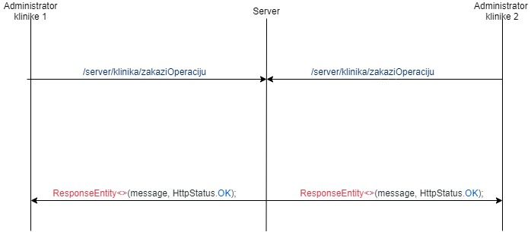

### Opis rešenja:

Prilikom dodeljivanja sale vrši se provera zauzetosti lekara za taj termin. Osim toga, pesimističko zaključavanje lekara tokom trajanja operacije dodele onemogućuje dodele istog lekara u istom terminu istovremeno u potpunosti.

## 3.22. Različiti administratori mogu istovremeno da prihvate/odbiju zahtev za registraciju

### Opis konfliktne situacije:

### Crtež toka:

### Opis rešenja: